Outlet RENEX – profesjonalne wyposażenie dla elektroniki taniej nawet o 60%!
Grupa RENEX rozwija ofertę dla branży elektronicznej, łącząc wdrażanie nowych technologii, urządzeń i usług z rozwiązaniami umożliwiającymi przedsiębiorstwom optymalizację kosztów wyposażenia stanowisk pracy. Jednym z takich rozwiązań jest strefa outletowa dostępna w sklepie internetowym RENEX, w której można znaleźć profesjonalny sprzęt i akcesoria do elektroniki w cenach obniżonych nawet o 60%.

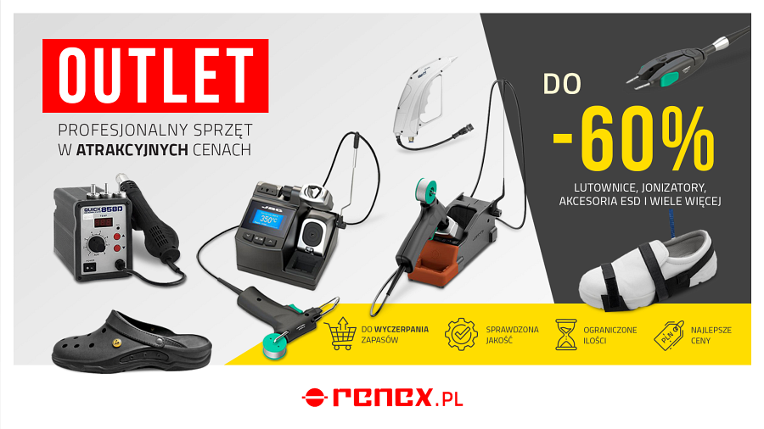
Dla kogo jest outlet Grupy RENEX?
Outlet RENEX powstał z myślą o firmach produkcyjnych, działach utrzymania ruchu, serwisach elektronicznych, laboratoriach badawczo-rozwojowych, placówkach edukacyjnych oraz osobach rozwijających własne zaplecze techniczne. Dostępne są tu wybrane produkty wykorzystywane w codziennej pracy przy montażu, diagnostyce i naprawie elektroniki, a także wyposażenie wspierające organizację bezpiecznych stanowisk pracy zgodnych z wymaganiami ochrony ESD.
Jakie produkty można znaleźć w outlecie Grupy RENEX?
Asortyment outletu obejmuje zarówno stacje lutownicze, jak i rozwiązania przeznaczone do organizacji środowiska pracy w branży elektronicznej. Wśród dostępnych produktów znaleźć można między innymi stację lutowniczą gorącego powietrza 858D, przeznaczoną do montażu i demontażu komponentów SMD, cyfrową stację lutowniczą JBC ze zintegrowanym podajnikiem lutowia, regulowaną mikropęsetę JBC AN115 do pracy z miniaturowymi komponentami elektronicznymi oraz podstawkę APS do rączki JBC AP250, wspierającą ergonomię i bezpieczeństwo pracy.

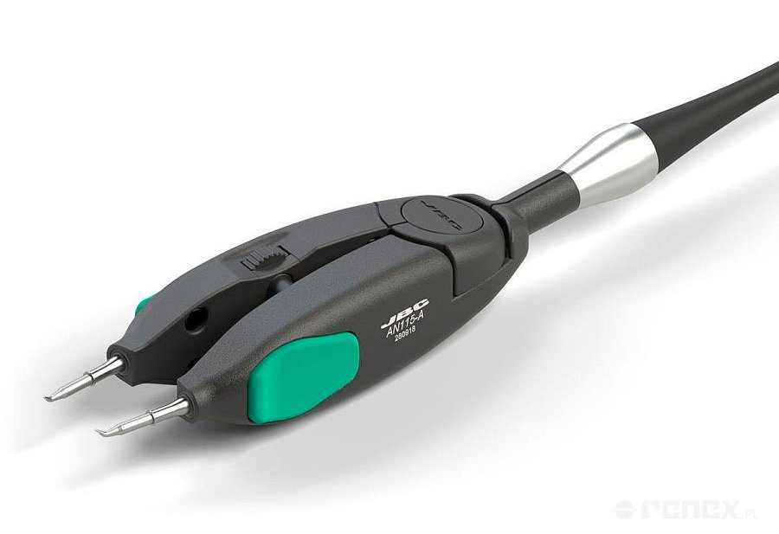
Oferta obejmuje również rozwiązania związane z ochroną przed wyładowaniami elektrostatycznymi. W strefie outletowej dostępne są między innymi pistolety powietrza jonizującego przeznaczone do neutralizacji ładunków elektrostatycznych, opaski ESD na obuwie oraz antystatyczne obuwie robocze wykorzystywane w strefach EPA. Dzięki temu outlet stanowi źródło nie tylko narzędzi procesowych, ale również wyposażenia wspierającego bezpieczeństwo komponentów elektronicznych podczas produkcji i serwisu.

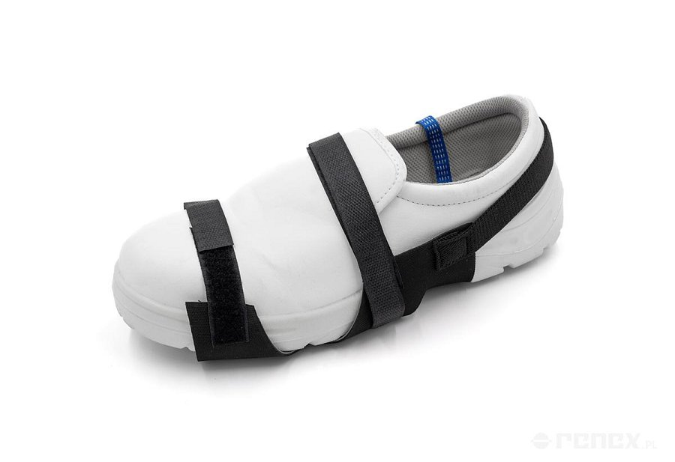
Charakterystyczną cechą strefy outletowej jest jej dynamiczny charakter. Oferta jest regularnie aktualizowana, a dostępność produktów zależy od aktualnych stanów magazynowych. Oznacza to, że asortyment może zmieniać się z tygodnia na tydzień, obejmując zarówno pojedyncze akcesoria, jak i kompletne urządzenia wykorzystywane na stanowiskach montażowych i serwisowych. Produkty są dostępne do wyczerpania zapasów, dlatego warto regularnie śledzić aktualną ofertę.
Outlet Grupy RENEX jako narzędzie rozbudowy zaplecza technicznego
Dla wielu przedsiębiorstw outlet stanowi praktyczne narzędzie wspierające rozbudowę zaplecza technicznego. Możliwość zakupu profesjonalnego wyposażenia w atrakcyjnych cenach pozwala stopniowo rozwijać infrastrukturę produkcyjną i serwisową, zachowując kontrolę nad budżetem inwestycyjnym. Dotyczy to zarówno wyposażenia stanowisk lutowniczych, jak i rozwiązań związanych z ochroną ESD czy organizacją ergonomicznych miejsc pracy.
Outlet RENEX jest częścią kompleksowej oferty Grupy RENEX obejmującej wyposażenie dla przemysłu elektronicznego, rozwiązania ESD, meble przemysłowe, automatykę, robotyzację oraz usługi szkoleniowe i wdrożeniowe. Dzięki temu użytkownicy mogą nie tylko uzupełniać wyposażenie stanowisk pracy, ale również korzystać z szerokiego wsparcia technologicznego i eksperckiego oferowanego przez firmę.
Aktualna oferta strefy outletowej dostępna jest pod adresem:
https://sklep.renex.pl/produkty/outlet,2,38411

